ФЕДЕРАЛЬНОЕ АГЕНСТВО СВЯЗИ

Ордена Трудового Красного Знамени федеральное государственное бюджетное образовательное учреждение высшего образования

Московский технический университет связи и информатики

(МТУСИ)

Лабораторная работа №1 по дисциплине

«Основы программирования в корпоративных информационных системах»

Выполнила студентка

группы БВТ2205

Пя Ин Со

Москва 2024

Темы: базовые типы, выражения и операции.

Ход работы

Работа со строковыми значениями

1 Реализовать вывод строки с кавычками и без в пользовательском режиме.

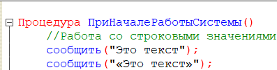

Рис.1

Результат работы:

Это текст

«Это текст»

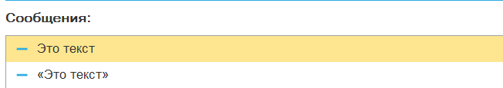

Рис.2

2 Вывод строки в однострочном и многострочном формате.



Рис.3

Результаты:

«Это текст»

«Это

текст»

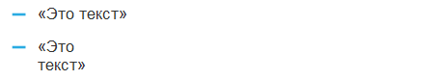

Рис.4

Использование символа вертикальной черты | внутри строки добавляет перенос строки в выводе при этом строка выводится как многострочный текст.

3 Сравнить работу конкатенации строк и СтрШаблон() на своем собственном примере.

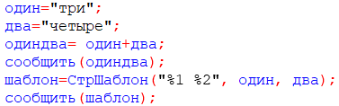

Рис.5

Результаты:

тричетыре

три четыре



Рис.6

Сравнивая эти два результата можно увидеть что конкатенация строк — это объединение двух или более строк в одну, а метод стрШаблон() используется для форматирования строки с возможностью вставки значений переменных в шаблон. В шаблоне используются специальные маркеры для указания мест вставки значений. В данном случае я использовала параметры %1 и %2.

- %1 — это первый параметр, который будет подставлен на место %1.

- %2 — это второй параметр, который будет подставлен на место %2.

Работа с числовыми значениями

1 У Зинаиды Петровны есть скидочная карта, по которой она может получить скидку в размере 7% от стоимости покупки. Сколько заплатит Зинаида Петровна, если она выбрала товар на сумму 1200 рублей?

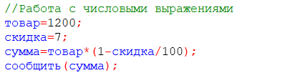

Рис.7

Результат:

1 116



Рис.8

2 Вычислите выражение: (Унарный минус(Переменная1 Плюс Переменная2) Деление Переменная2 Умножение Переменная1) Остаток от деления (Переменная2 Минус Переменная1), где Переменная1 и Переменная2 – числа на выбор.



Рис.9

Результат:

-2,5



Рис.10

Работа с типом дата

1 Инициализировать дату и вычесть из нее 125 дней;

2 Инициализировать дату и вычесть из нее 9 месяцев;

3 Инициализировать дату и прибавить 7 лет.

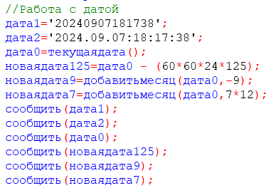

Рис.11

Результаты:

Инициализация даты

07.09.2024 18:17:38

07.09.2024 18:17:38

07.09.2024 19:43:57

05.05.2024 19:43:57 – вычет 125 дней

07.12.2023 19:43:57 – вычет 9 месяцев

07.09.2031 19:43:57 – прибавка 7 лет

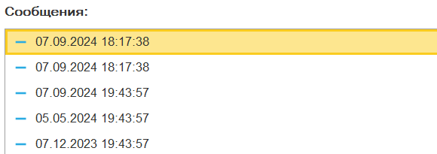

Рис.12

Работа с типом булево

Вычислите выражение: (ИСТИНА ИЛИ ЛОЖЬ) И (ИСТИНА И ЛОЖЬ);

Вычислите выражение: НЕ (ИСТИНА И ЛОЖЬ) ИЛИ (ИСТИНА И ИСТИНА И ЛОЖЬ ИЛИ НЕ ИСТИНА);

Вычислите выражение: (4375/16\*0.9) > -(675+435/100\*(-73)) И НЕ ЛОЖЬ.

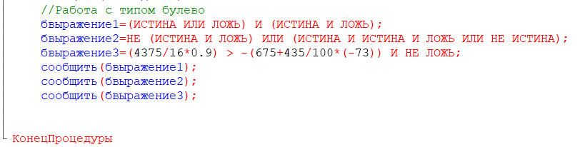

Рис.13

Результаты:

Нет

Да

Да

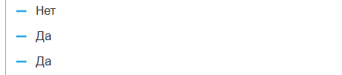

Рис.14